生命科学学院领导一行慰问新生

2019年9月5日上午，生命科学学院黄菊芳院长、许林勇副书记、李善妮副院长一行来到新校区军训场看望慰问正在军训的2019级新生。学院领导与2019级新生进行亲切交谈、殷切关心新生入学后的生活情况，并对新生提出期望。
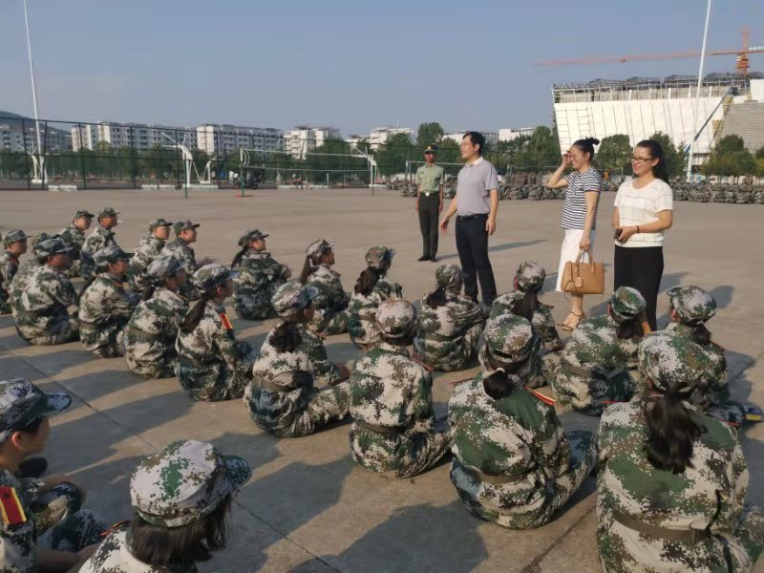
生科院领导一行的到来受到同学们热情真挚的欢迎。黄菊芳院长和蔼可亲、幽默风趣的谈吐拉近了师生间的距离，给新生们送去了温情；李善妮副院长仔细询问了同学们在新环境下的生活状态，尤其对外地来长沙求学的同学表示关切之情；许林勇副书记同新生拉家常，嘱咐大家要多多注意身体更要好好锻炼身体，军训时期条件艰苦更应该照顾好自己。师生之间其乐融融，亲情般的关怀和温馨沁入每位同学心中。
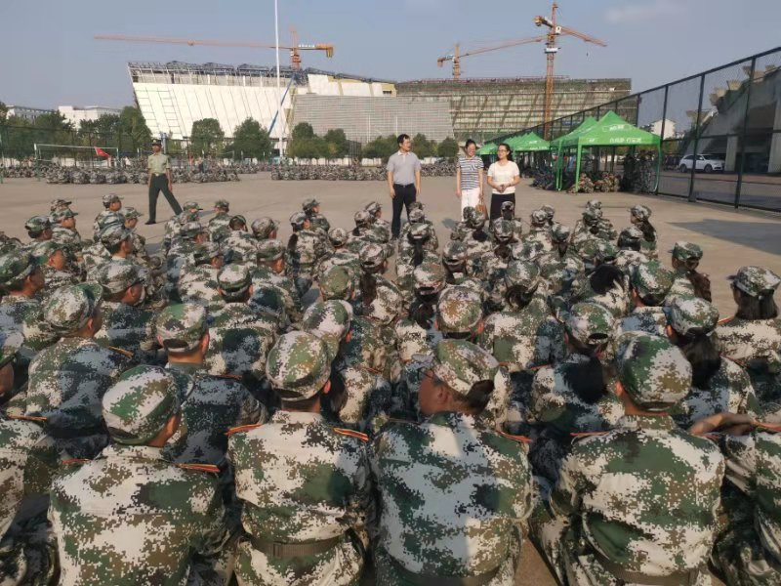
学院领导一行对军训的教官表达了衷心的感谢，对因训练而受伤的同学表示了关心慰问，同时也对同学们这种吃苦耐劳永不服输的精神给予了肯定。希望全体同学在接下来的军训期间继续发扬艰苦奋斗的优良传统，以良好的身体素质和精神风貌开始崭新的大学生活。
学生纷纷表示将牢记学院领导的谆谆教诲，坚定努力训练的信念、培养吃苦耐劳的精神、磨练意志、锤炼品质，通过大学四年的不懈努力和孜孜追求，实现自己的理想和抱负,走出校园成为社会的栋梁之才，成为社会主义建设合格的建设者和可靠接班人。

（作者：白雯会）

